**霍林郭勒市再生铝招商处赴中国有色金属**

**加工工业协会学习调研**

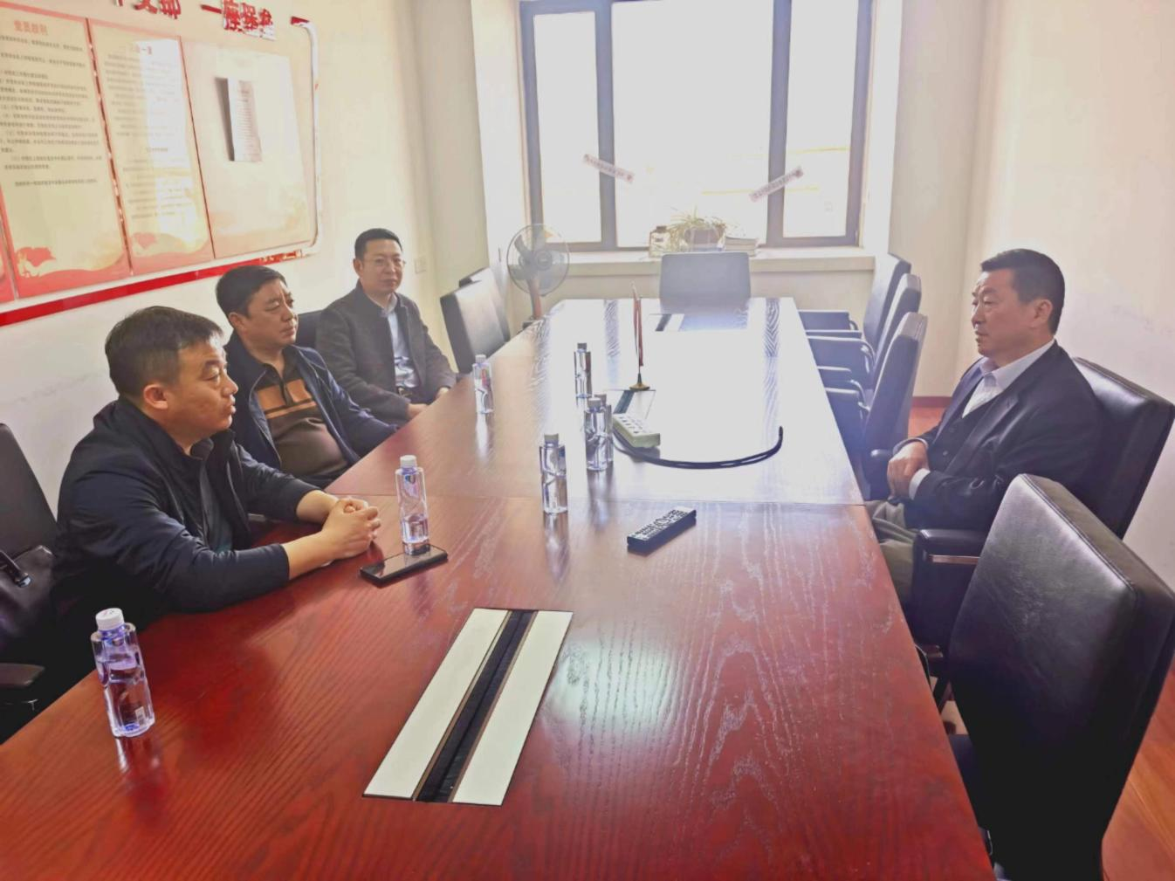3月3日，霍林郭勒市再生铝招商处赴中国有色金属加工工业协会（北京），就霍林郭勒市主导产业转型升级与高质量发展学习调研。期间招商组与协会副理事长章吉林，副秘书长卢建及相关负责人进行交流会谈。

协会领导在高度肯定了霍林郭勒市近年来电解铝及铝后精深加工产业发展成果的同时，向招商组介绍了国内、国际有色金属加工业发展态势。对霍林郭勒市铝产业发展及招商引资工作给与了中肯建议:

一是霍林郭勒煤电铝产业基础扎实，成本优势明显，可考虑发展对能源需求明显的高附加值得铝、铜制电池箔项目及其他有色金属精深加工产业。

二是区位优势明显，以国家打造内蒙古绿色清洁能源基地为驱动力，大力发展本地风能、太阳能及储能产业，拉动本地制造业快速提升。

下一步，招商组将加大与有色金属加工工业协会的联系，积极推动其在霍林郭勒市招商工作过程中发挥积极作用。